«Ұстаз – ұлы тұлға»
Жүргізуші: Ұлылықтың ұйытқысынан жаралған,
Өнегеңнен барлық шәкірт нәр алған.
Шапағатты шуақ сепкен ұстаздар,
Өнеріңнен бастау алар бар адам.
Ұрпақпенен өмір жолы жалғанады,
Көңілді күндер тусын алдан әлі.
Ән-шашу, әсем әуен, түрлі өнер,
Бүгінгі күн сіздерге арналады.
Ұстаз.... Қандай қасиетті сөз. Әр адамның жүрегіне ерекше бейнесімен өзектес ұғым. Адам баласының жүрегіндегі қадір тұтып, құрметтейтін екі ұғым болса, оның бірі –Ұстаз. Олай болса қадірлі ұстаздар, сіздерді төл мерекелеріңізбен шын жүректен құттықтаймыз. Бүгінгі «Ұстаз – ұлы тұлға» атты мерекелік шарамызды ашу үшін балабақша директоры Бердібаева Сания Ретханқызына сөз береміз.
Жүргізуші: Мұғалім, ғазиз мұғалім,
Сарқылмас мәңгі бұлағым.
Ұланың бүгін тойыңда,
Арнайды саған бұл әнін.
Ән: «Домбыра сазы» орындайтын Құралқызы Саяжан
Жүргізуші: Ұстаз – ұлағатты есім. Шәкірттерін білім нәрімен сусындатып, тәлім-тәрбие беріп, жақсы қасиеттерді бойына дарытып, адамгершілік рухта бағыт беруде еңбегі зор.
Сағыныш сазы толқытқан,
Арнамақ сөздің мәйегін.
Шәкірттерің оқытқан
Келіп тұр жолдап сәлемін. – деп «Қарлығаш» тобының балаларын ортаға шақырамыз.
Ж. Сержан: Ұстаз болу- жүректің батырлығы,
Ұстаз болу- сезімнің ақындығы.
Ұстаз болу- мінездің күн шуағы,
Азбайтұғын адамның алтындығы.
Данияр: Кем көрмеймін сізді асыл анамнан,
Сізге ұқсап қудық бізде сан арман.
Сіздей адам дүниеде көп болсын,
Балалардың бақыты үшін жаралған.
М. Альбина: Ұстаздың оттай ыстық алақаны,
Болған соң ойлайтыны бала қамы.
Баладан ұстазыма мың сан алғыс,
Өйткені ол ұстазымның ақ арманы.
Венера: Алғаш рет оятқансың санамды,
Алғаш рет ұстатқансың қаламды.
Сол үшінде мәңгі сыйлап өтермін,
Түсіндірген жақсы менен жаманды.
Жүргізуші: Ұстаз сөзін айтып жүрдік ән қылып,
Одан басқа жүрген кім бар жанды ұғып.
Ұстаз деген ұлылардың ұлысы,
Қасиетіне бас иейік мәңгілік.
Би: «Балапан биі»
Жүргізуші: Домбыралы кернейлі,
Өнерпаздар алға шық.
Мерекеміз мерейлі,
Кетсін әнге жалғасып.
Ән: «Қасиетті домбыра» орындайтын Байболқызы Анель
Жүргізуші: Шәкірттің жүрегіне дем бересің,
Екінші анам болып сен келесің.
Мейірім шуағыңды күндей шашып,
Барлығына шәкірттің дем бересің. – деп «Көгершін» тобының балаларын ортаға шақырамыз.
Мейірімжан: Ұстаз бізді білім беріп өсірген,
Қатемізді әрқашанда кешірген.
«Өмір жолы- қиын жол» деп әрдайым,
Тәрбиелеп, ақылды ғып өсірген.
Е.Амина: Ең аяулы есім ғой «ұстаз» деген,
Бар тіршілік бақытты ұстазбенен.
Ұстазды жеткізгенше мұратына,
Білім іздеп лапылдап жана берем.
Сержан: Ұстаз деген- жарық күні ғаламның,
Ұстаз деген- анасы ол адамның.
Бүкіл әлем мойындайды еңбегін,
Сен де одан адам болып жаралдың.
Би: «Ұстазға арнау»
Жүргізуші: Жақсылық атаулыға жаршы жандар,
Жамандық атаулыға қарсы жандар.
Баланы сусындатып өсіруге,
Білімнің бұлақ көзін аршығандар!
Бүгінгі күн құщақтары гүлге толсын,
Дендеріңнің саулығы мықты болсын.
Білімімен суарған шәкірттерін,
Төл мерекең ұстаздар құтты болсын! – деп бүгінгі мерекелік кешіміз аяқталды. Келіп тамашалағандарыңызға көп рахмет. Қош сау болыңыздар!!!

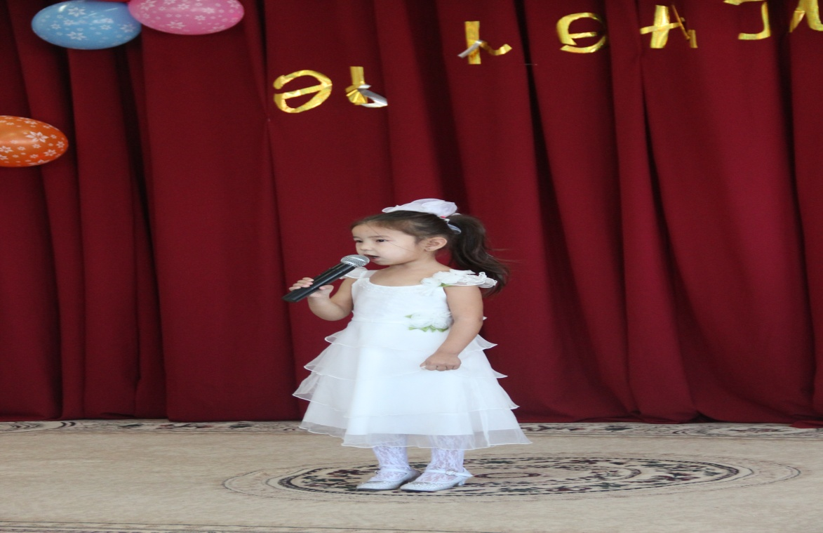
Құралқызы Саяжан – «Домбыра сазы»
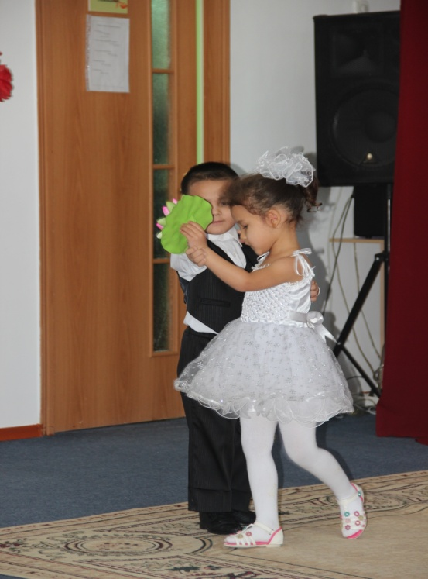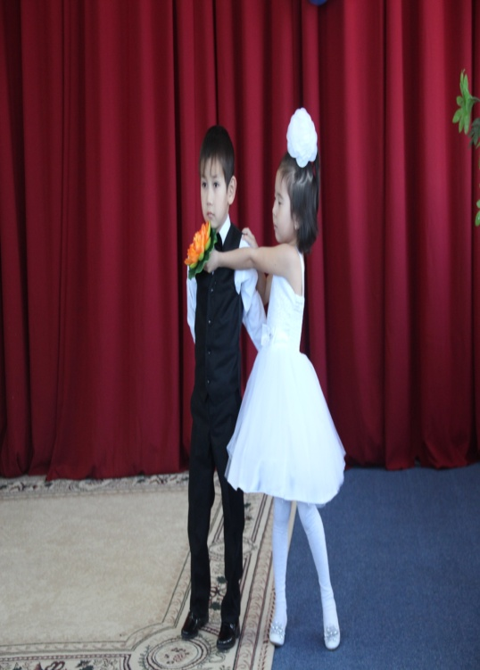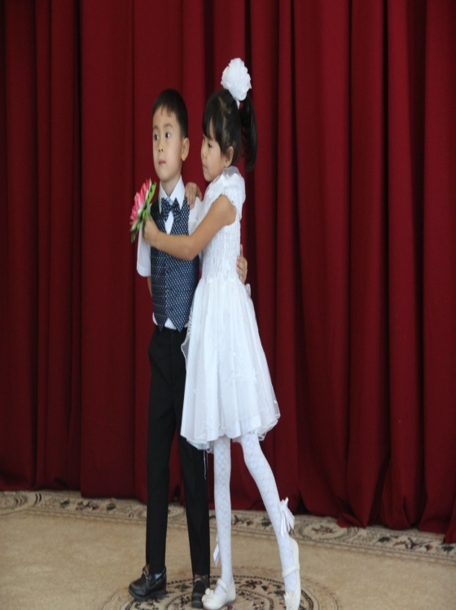
Би: «Ұстазға арнау»

